Stefan MRÓWCZYŃSKI
Dzisiaj dla wielu to obce nazwisko. Był taki czas, że znaliśmy wszyscy tego skromnego Gruszowianina. To za sprawą funkcji jaką pełnił w naszym lokalnym środowisku, ale też wyjątkowej pasji jakiej był oddany. Zaznaczyć nam trzeba, że było to dziesiątki lat temu i w prymitywnych warunkach wiejskich.
Franciszek Lisowski wspominając Stefka Mrówczyńskiego trafnie oddał pamięć o nim. Przeczytajmy sami.

„Dzwonnik
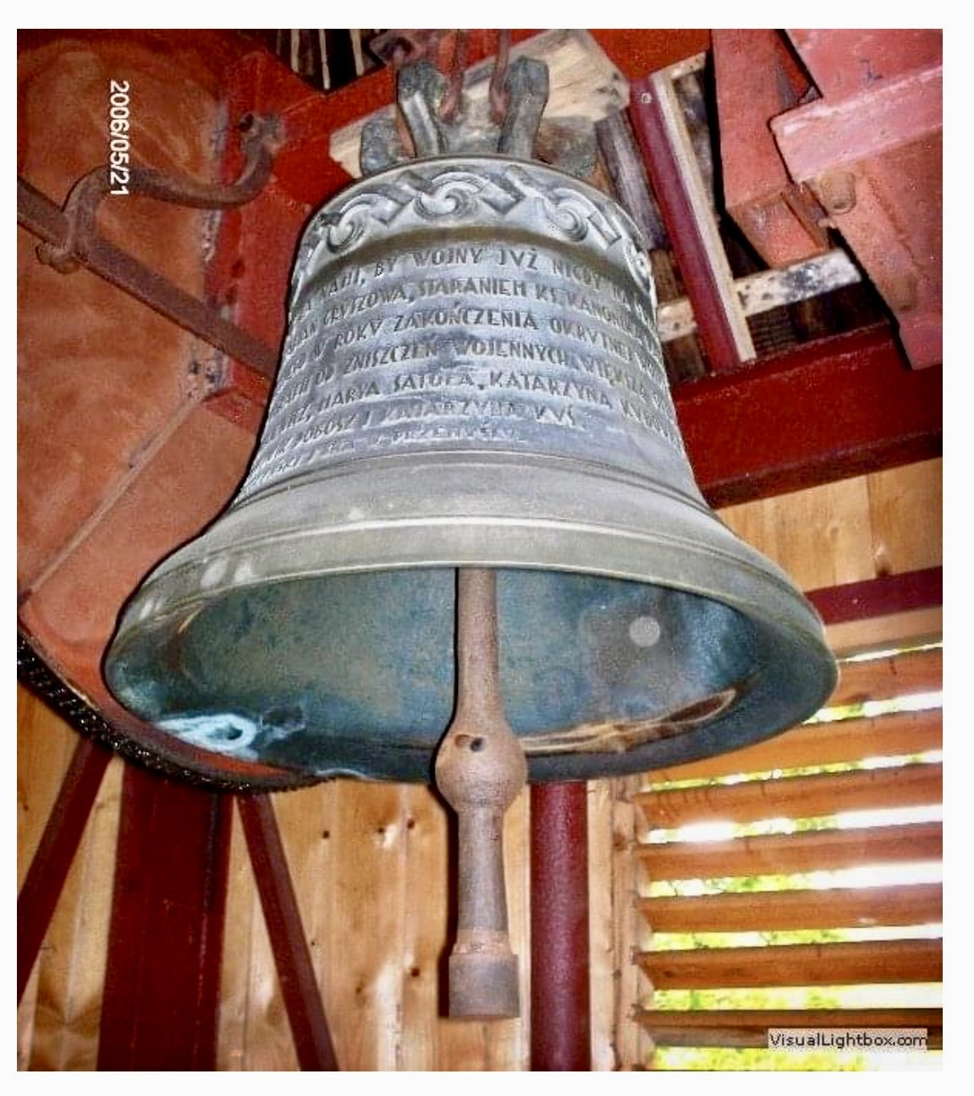

Dziś już chyba nikt w Gruszowie nie pamięta „Stefka”, sympatycznego kościelnego, który codziennie rano wzywał dzwonieniem wiernych do modlitwy, w południe przypominał Anioł Pański, wieczorem żegnał dzień. Żegnał też biciem w dzwony umarłych. Skromny ten człowiek przez wiele lat spełniał zaszczytną funkcję kościelnego.

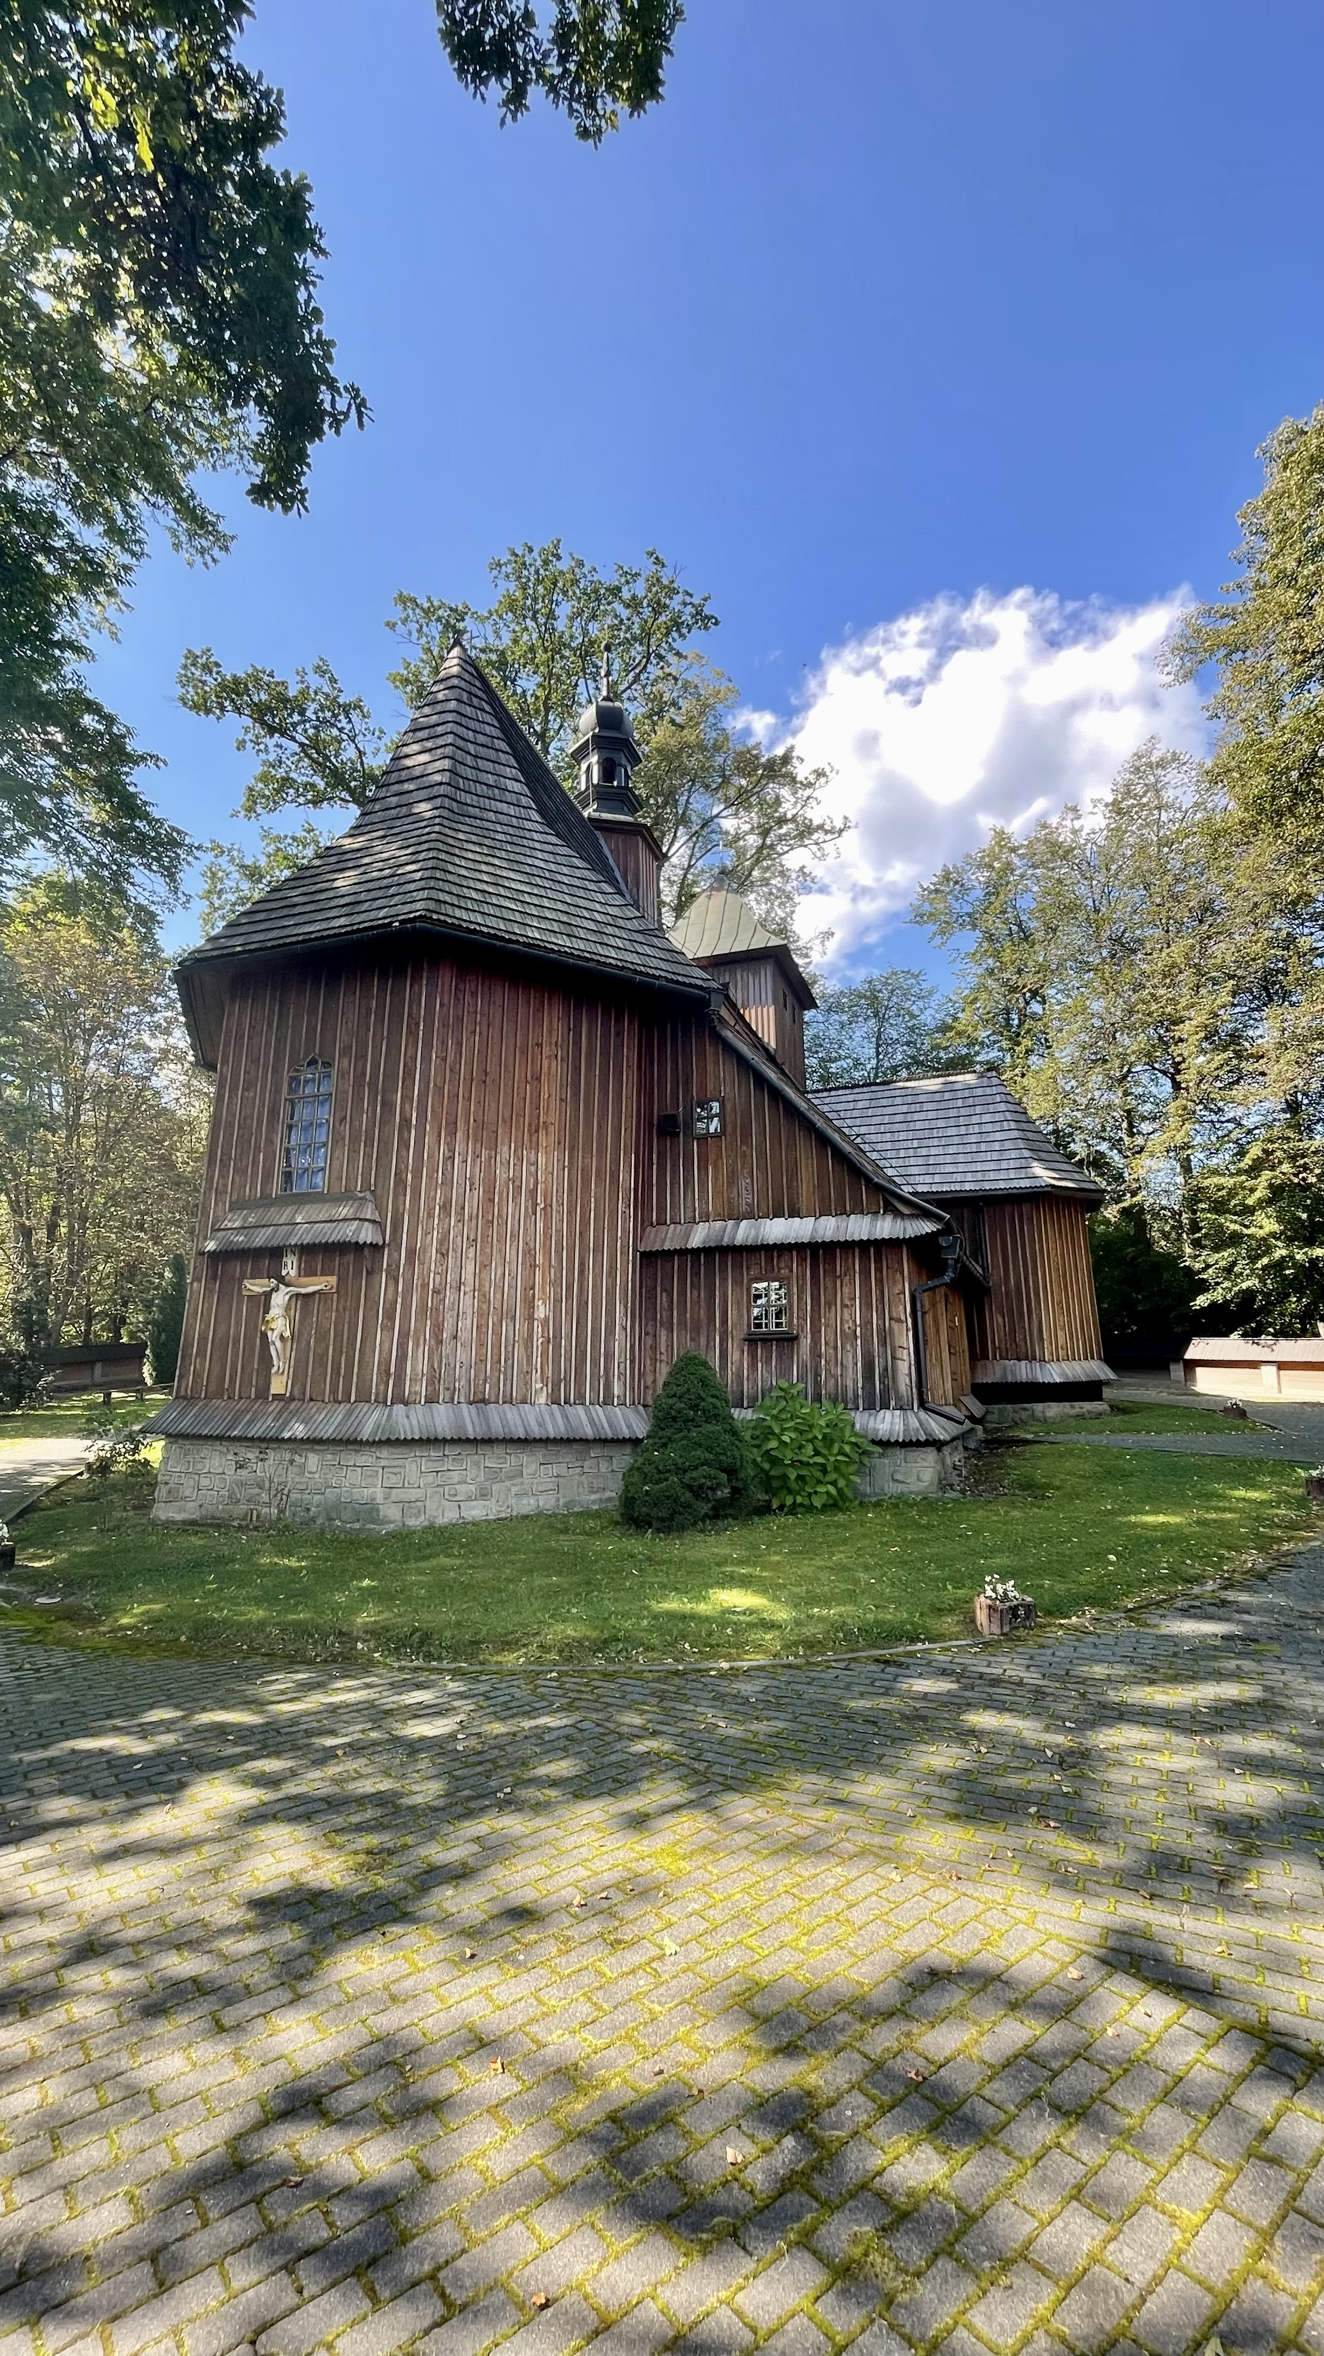

Małżeństwo Antonina (1914-1999) i Stefan (1895-1978) Mrówczyńscy mieszkali w skromnym domku przy drodze „Na dział”, na zapleczu szkoły. Pan Stefan był zegarmistrzem „z Bożej łaski”. Nie wiem, gdzie się tego fachu nauczył. Jako 12 - 13 letni chłopiec bywałem w tym domu. Oglądałem, jak manipulował przy dużych i małych czasomierzach, pokazywał mi, jak działają te skomplikowane urządzenia. A także był chyba pierwszym w Gruszowie radioamatorem. Skonstruował mianowicie radio na „kryształek”. Należało założyć słuchawki na uszy i manipulować urządzeniem, aż skądś, jakby zza światów, docierał tajemniczy głos „radia”. Zaznaczmy, że w Gruszowie nie było jeszcze wtedy prądu. Była to niebywała atrakcja dla wiejskiego chłopca.
Kiedy dziś stanę nad grobem Pana Stefana myślę, że może i dziś, gdzieś zza światów dociera do Gruszowa głos tego dobrego, skromnego człowieka. Poznałem go doprawdy w nietypowej sytuacji. Mój ojciec, Stanisław Lisowski był w gruszowskim kościele przez 35 lat organistą. Tzw. służba kościelna za swoją pracę nie otrzymywała od proboszcza żadnego wynagrodzenia – była poniekąd na utrzymaniu parafian. Więc organista i kościelny 2 razy w roku – z okazji Bożego Narodzenia i Wielkanocy - chodzili „po kolędzie” i parafianie dawali im „co łaska”. Mój ojciec od czasu do czasu wysyłał mnie, w zastępstwie za siebie,
„po kolędzie”. Chodziliśmy razem z Panem Stefanem. Przemierzaliśmy parafialne wsie : Kawec, Sawę, niektóre przysiółki Gruszowa.
Ja poznawałem okolicę i ludzi, a wędrując tak godzinami rozmawialiśmy o różnych sprawach. Pan Stefan traktował mnie z powagą na jaką ja, niedorostek na pewno nie zasługiwałem. Niech więc to wspomnienie zachowa w pamięci człowieka, jednego
z tych minionych osobliwych postaci w mojej rodzinnej wsi. Franciszek Lisowski”.
To tyle i zarazem wiele informacji pobudzających w nas przywoływanie „Ludzi Gruszowa”. Daje też kolejnym pokoleniom możliwość przybliżenia byłych mieszkańców naszej wioski i parafian. Piszący, jako żywo ma przed oczami opisany obraz z życia Stefka (Mrówczyńskiego), szczególnie ten z niewielkiej chałupki pełnej zegarów oddanych do naprawy oraz prywatnej kolekcji domorosłego, być może przyuczonego zegarmistrza. Wielu z nas, letnią porą wysiadywało na progu i wpatrzeni w zegary słuchaliśmy pouczających, ale skromnych wywodów Pana Stefana.
Mały domek, a w nim bardzo stare zegary którym przywracano duszę i przez wiele lat wciąż chodziły w naszych domach. Wiadomo, że za sprawą cichej i w skupieniu „mrówczej” pracy pana Stefana Mrówczyńskiego.
Z zasady we wsi pomijano zwrot grzecznościowy Pan i mówiono Stefek (Mrówczyński), a wszyscy wiedzieli o kogo chodzi.
Wspomniany domek wciąż stoi i nie wszyscy go zauważają przejeżdżając z centrum Gruszowa na Dział i odwrotnie. Skoro o elektryfikacji mowa, to dodam, że linię elektryczną zbudowano w latach 1962-63 roku. Ze względu na rozległe położenie i rozproszone osady, jak na tamte lata były aż 3 transformatory, a to stanowczo za mało i ostatecznie było ich 9. Nie wszystkich elektryfikacja cieszyła, ponieważ właścicieli domów obciążano kosztami linii i przyłączy domowych. Ponadto cena 1 kWh na wsi była 3 razy większa niż w okręgach przemysłowych, 2 krotnie większa od opłat w pobliskich miasteczkach. Stąd też wciąż używano lampy naftowe mimo, że ich czas dawno przeminął.
Przywołane wspomnienie, dzięki Pani Annie Kosz, pierwotnie ukazało się na stronie:
http://gruszow.prv.pl/ludzie%20gruszowa/Dzwonnik.pdf;
Polecamy odwiedzić tę stronę, tam są wyjątkowe zdjęcia w galerii oraz kilka cennych wspomnień.
http://gruszow.prv.pl/;
Ponadto polecamy wrócić do opisu Gruszowa i komentarzy na ciekawej stronie znanych nam braci Marcina i Łukasza Bajerów:
http://dreakmore.tigana.pl/dobczyce/okolica/gruszow.html;
http://dreakmore.tigana.pl/bboard/q-and-aa563.html?topic_id=5;
(mjd)

Opracował: Mieczysław Jan DEJ

